Propozycje zabaw i zajęć dla grupy I
Temat tygodnia: WIEJSKA ZAGRODA
Opracowanie: Anna Curzytek, Edyta Szpala

1. Bajka dla dzieci o zwierzątkach w gospodarstwie.
Zachęcamy do obejrzenia wspólnie z dzieckiem. https://www.youtube.com/watch?v=hyPhZrWjbGA
https://www.youtube.com/watch?v=5cT69xkHVh8 - film edukacyjny
2. „Zwierzęta wiejskie” A. Bator - słuchanie wiersza
Stoi krowa na pastwisku,
szuka świeżych, smacznych listków.
Skubnie, z pszczołą się przywita,
wkrótce naje się do syta.
Gdy usłyszysz jego pianie,
wiedz, że czas już na wstawanie.
Rankiem kogut ciut się nudzi,
zatem z nudów budzi ludzi.
Gdy się indyk rozindyczy,
nikt indyka nie przekrzyczy.
Nie poradzą tutaj słowa,
gdy się indyk zdenerwował.
W dni powszednie i niedziele,
gęś uwielbia brać kąpiele.
I tak mówić między nami,
gęś tkwi w wodzie godzinami.
Niebem wolno płynie chmura,
gęś w kałuży moczy pióra.
– Droga gąsko – kaczor kwacze.
– Kąpać chcą się dzieci kacze.
Koń rozmowę wiedzie z kretem,
kto z nich jaką ma zaletę.
– Ja przeskoczyć płoty mogę!
– A ja w mroku znajdę drogę!
Baran ma kręcone rogi
i na drogę dobre nogi.
Piesek kopyt mu zazdrości,
gdy przez rzekę idzie w gości.
Po kolacji przy sobocie
świnia się zanurza w błocie.
Ale niech jej nikt nie wini
– takie są zwyczaje świni.

Rozmowa kierowana pytaniami Rodzica:
- O jakich zwierzętach mówi wiersz?
- Co robiły: krowa, kogut, indyk, gęś, kaczor, koń, baran, pies, świnia?
- Gdzie możemy spotkać te zwierzęta?
- Wyjaśnienie, że ssaki to zwierzęta, które piją mleko swojej mamy.
- Określanie, cech charakterystycznych ptaków domowych: wykluwają się z jajek, mają ciało pokryte piórami, dzioby, skrzydła, ogonki…
3. „Dziadek fajną farmę miał”- zabawa przy piosence w naśladowanie głosu wiejskich zwierząt. https://www.youtube.com/watch?v=30nw6AtuGiQ
Zabawę można kontynuować dodając inne zwierzęta, np. te z zamieszczonego obrazka.
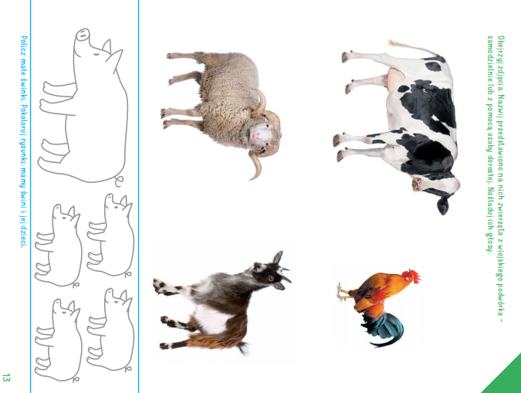
4. Ćwiczenie spostrzegawczości – zadaniem dziecka jest odnalezienie wszystkich świnek.

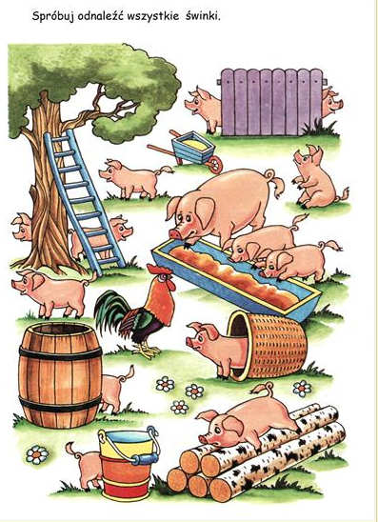
5. Zadaniem dziecka jest obejrzenie zdjęć i nazwanie zwierząt domowych oraz ich młodych. Pomaga rodzic.
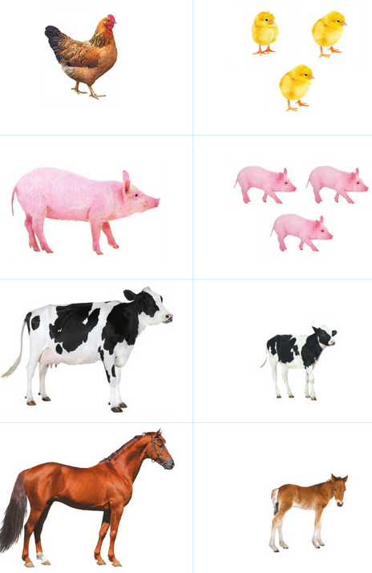
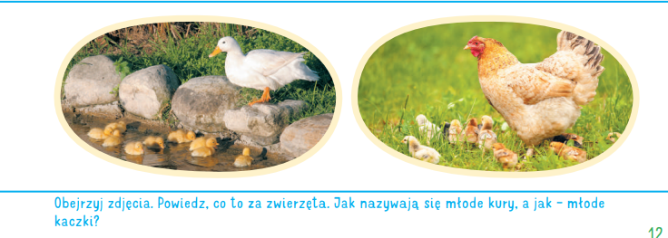
6. „Idą kurki” – zabawa do wierszyka.
Rodzic układa na dywanie z grubego sznurka duże koło. Dziecko chodzi dookoła po sznurku słuchając wierszyka – naśladując tupanie nóżkami. Przy ostatnim wersie wskakuje/wchodzi do środka koła („swojego kurnika”).
Idą sobie kurki dróżką:
Pierwsza kurka tupie nóżką,
Druga kurka tupie nóżką,
Trzecia kurka tupie nóżką.
Potupały, potupały
I w kurniku się schowały.

Idą sobie świnki dróżką:
Pierwsza świnka tupie nóżką (…)
I w chlewiki się schowały. Itd.

Rodzic czytając wymienia różne zwierzątka i zwraca uwagę na posługiwanie się liczebnikami porządkowymi: pierwsza, druga, trzecia.

7. Policz ile kurczątek ma kura – ćwiczenia w liczeniu.

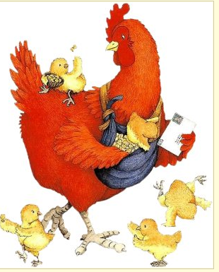
Zródlo: http://chomikuj.pl/sewulka/MATERIA*c5*81Y+TEMATYCZNE/Wiejska+zagroda/OBRAZKI

8. Piosenka do posłuchania „Gdacze kura: Ko,ko,ko” https://www.youtube.com/watch?v=QPqALIknKwY
9. Dla chętnych dzieci – do kolorowania.
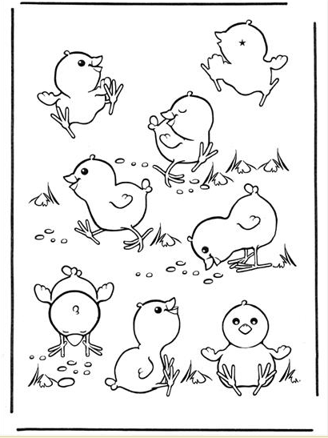

10. Praca plastyczna - z odbitej rączki z dzieckiem „Kurka z kurczątkami”.

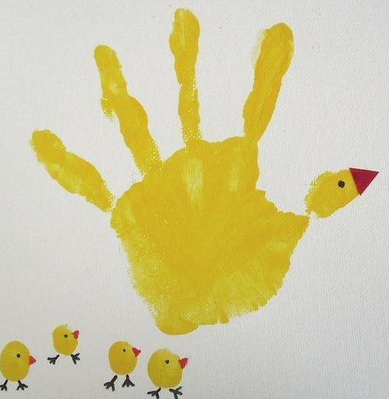

11. Ćwiczenia ortofoniczne – dziecko pokazuje zwierzątko i naśladuje jego odgłos.
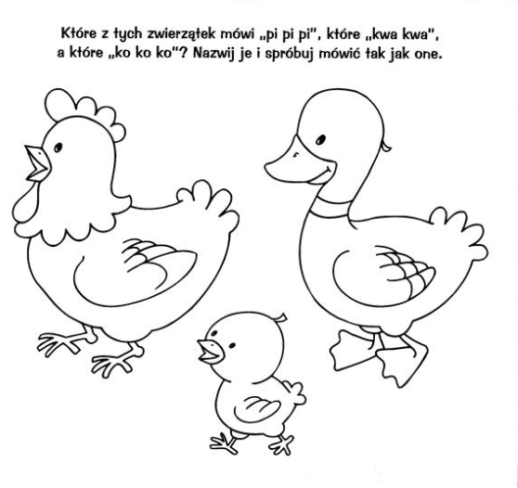
12. „Budujemy domki dla zwierzątek z wiejskiej zagrody” – zabawa konstrukcyjna, wykorzystanie klocków, które posiada dziecko. Zadaniem dziecka jest zbudowanie domku dla jakiegoś zwierzątka, które mieszka w wiejskiej zagrodzie. Po skończeniu – dziecko mówi rodzicowi dla jakiego zwierzątka zbudowało domek i naśladuje odgłosy tego zwierzątka.

13. Czy ja tu mieszkam? – film edukacyjny.
Bogacenie wiedzy o zwierzętach gospodarstwa domowego ( nazwy ich domów, odgłosów)
https://www.youtube.com/watch?v=1PD3jNhefUA

14. Dopasuj cienie do właściwego zwierzątka - ćwiczenia spostrzegawczości
i logicznego myślenia.
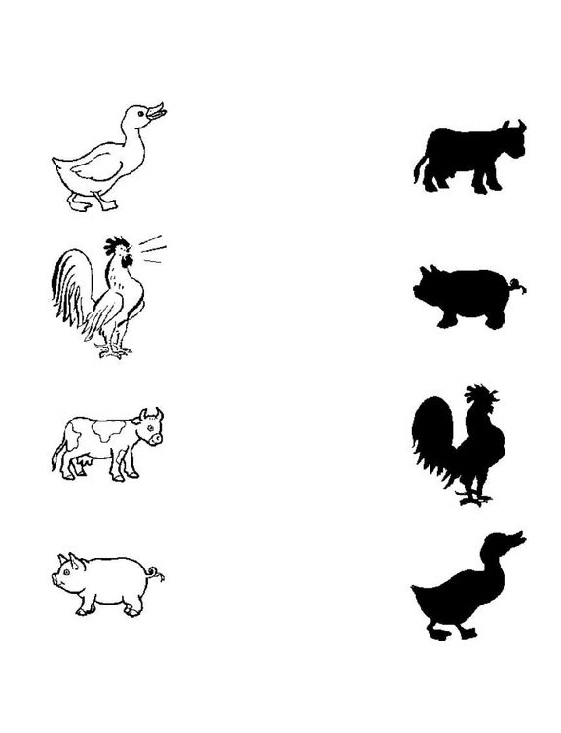
źródło: http://www.dla-dzieci.ugu.pl/rozpoznaj-cienie-zwierzeta-domowe/

15. Zwierzęta na wsi – film edukacyjny z napisami do globalnego czytania.
https://www.youtube.com/watch?v=qQtJP40a1Iw
16. Praca plastyczna „Krówka” – korowanie krówki, dorysowanie, naklejenie trawy.
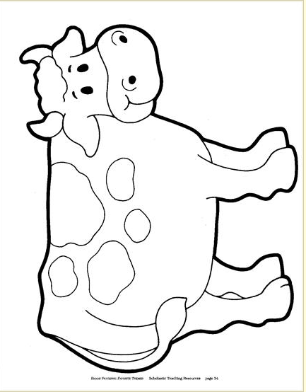
17. Puzzle „Wiejska zagroda” – 1 propozycja wydrukowania, wycięcia przez rodzica i ułożenia rozciętych puzzli przez dziecko. 2 propozycja - rodzic mówi nazwę zwierzątka, a dziecko pokazuje na ilustracji ułożonych puzzli.

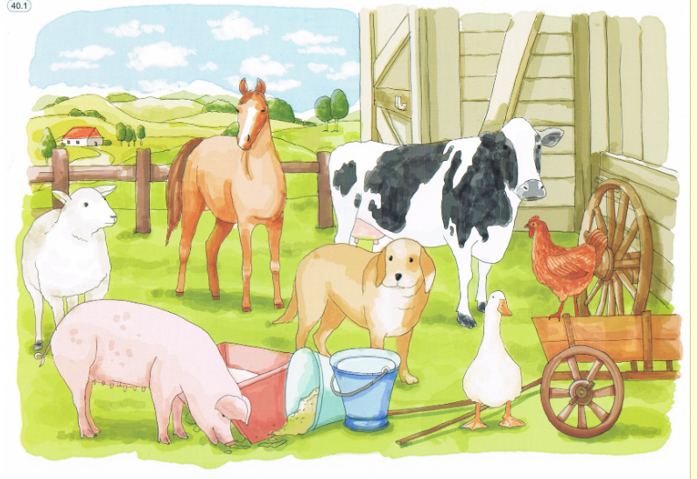
Zródło: https://chomikuj.pl/annas1/Tematy+kompleksowe/Wie*c5*9b/Wiejska+zagroda

ZRÓDŁO:
Zaprezentowane propozycje zostały opracowane w oparciu własne pomysły, o karty pracy wydawnictwa MAC oraz strony internetowe zawierające powyższą tematykę.

Pozdrawiamy nasze przedszkolaki i życzymy dużo zdrówka i dobrej zabawy!

Pani Ania i Pani Edytka

